**Задание 01. Команды (утилиты) Windows**

Составьте таблицу, поясняющую назначение команд из п.1, отмеченных звездочками.

|  |  |
| --- | --- |
| Команда Windows | Краткое описание команды |
| **appwiz.cpl** | удаление программ |
| **devmgmt.msc** | открывает диспетчер устройств, который дает подробный обзор всех компонентов компьютера и подключенных к нему устройств |
| **wscui.cpl** | активация Windows, включение/выключение брендмауэра, открытие центра безопасности и обслуживания |
| **eventvwr.msc** | позволяет просматривать журналы событий системы, безопасности, приложений и другие |
| **firewall.cpl** | открывает Брандмауэр Windows |
| **mmc** | открывает окно создания, сохранения и открытия административных инструментов, называемых консолями, которые управляют аппаратными, программными и сетевыми компонентами операционной системы Microsoft Windows. |
| **msconfig** | вызывает окно «Конфигурации системы» и позволяет настраивать ОС. |
| **msinfo32** | собирает сведения о компьютере и отображает полный набор оборудования, компоненты системы и программной среде, которую можно использовать для диагностики неполадок компьютера. |
| **ncpa.cpl** | Открывает раздел, в котором можно управлять текущим сетевым подключением и устранять любые проблемы с кабельным или Wi-Fi-соединением. Отсюда можно включить или отключить сеть, проверить её статус, создать мост или посмотреть свой пароль Wi-Fi |
| **perfmon** | Системный монитор |
| **powercfg.cpl** | Открывает окно, где можно управлять параметрами питания Windows |
| **psr** | Средство записи действий по воспроизведению неполадок |
| **regedit** | Открывает окно с доступом к реестру Windows |

**Задание 02. Команды CMD**

2. Составьте таблицу, поясняющую назначение команд из п.3, помеченных звездочками + 10 команд по выбору.

|  |  |
| --- | --- |
| Команда Windows | Краткое описание команды |
| **append** | нужна для добавления пути поиска для исполняемых файлов |
| **xcopy** | копирует файлы и папки с расширенными опциями |
| [**NSLOOKUP**](https://ab57.ru/cmdlist/nslookup.html) | позволяет определить IP-адреса и другую информацию о доменных именах |
| [**PATHPING**](https://ab57.ru/cmdlist/pathping.html) | для отслеживания маршрута до указанного узла и измерения задержек на каждом узле маршрута |
| [**PING**](https://ab57.ru/cmdlist/ping.html) | команда для проверки доступности узла в сети путем отправки эхо-запросов и получения эхо-ответов от указанного хоста |
| [**REGEDIT**](https://ab57.ru/cmdlist/regedit.html) | позволяет просматривать, редактировать и управлять данными в реестре операционной системы. |
| [**ROUTE**](https://ab57.ru/cmdlist/route.html) | позволяет управлять маршрутами IP-пакетов в сети |
| [**SHUTDOWN**](https://ab57.ru/cmdlist/shutdown.html) | «shutdown -s -t N» (где N — время до отключения в секундах). Выключает компьютер через определенное кол-во секунд |
| [**TELNET**](https://ab57.ru/cmdlist/telnet.html) | позволяет устанавливать удаленное соединение через протокол Telnet с другим компьютером или устройством |
| [**TRACERT**](https://ab57.ru/cmdlist/tracert.html) | отображает промежуточные узлы маршрута и время задержки до каждого из них |
| [**W32TM**](https://ab57.ru/cmdlist/w32tm.html) | отвечает за синхронизацию времени на компьютерах в сети |
| [**START**](https://ab57.ru/cmdlist/start.html) | позволяет запускать новые программы или процессы в новом окне командной строки |
| [**VOL**](https://ab57.ru/cmdlist/vol.html) | используется для отображения метки тома и серийного номера диска |
| [**PAUSE**](https://ab57.ru/cmdlist/pause.html) | приостанавливает выполнение пакетного файла или командного файла Windows и отображает сообщение "Press any key to continue..." |
| [**TAKEOWN**](https://ab57.ru/cmdlist/takeown.html) | используется для получения собственности файлов и папок в операционной системе Windows |
| [**WHOAMI**](https://ab57.ru/cmdlist/whoami.html) | отображает информацию о текущем пользователе и домене в Windows |
| [**WBADMIN**](https://ab57.ru/cmdlist/wbadmin.html) | позволяет управлять резервными копиями и восстановлением в операционной системе Windows |
| [**WEVUTIL**](https://ab57.ru/cmdlist/wevtutil.html) | позволяет управлять журналами событий в операционной системе Windows |
| [**WHERE**](https://ab57.ru/cmdlist/where.html) | используется для поиска исполняемых файлов в системных папках Windows |
| **WINRM** | позволяет управлять удаленными компьютерами, запускать команды, получать информацию о системе, управлять службами и многое другое |
| **CHCP** | используется для изменения кодовой страницы системы |
| [**HOSTNAME**](https://ab57.ru/cmdlist/hostname.html) | Отображает часть имени узла полного имени компьютера |
| [**IPCONFIG**](https://ab57.ru/cmdlist/ipconfig.html) | это утилита командной строки для вывода деталей текущего соединения и управления клиентскими сервисами |
| [**NETSTAT**](https://ab57.ru/cmdlist/netstat.html) | показывает статистику приема и отправки пакетов, а также информацию об ошибках приема и отправки |
| [**FINDSTR**](https://ab57.ru/cmdlist/findstr.html) | Выполняет поиск текущего каталога и всех подкаталогов. Игнорирует регистр символов при поиске строки. Печатает строки, соответствующие точно. Используется для поиска строк в файлах с использованием регулярных выражений |

3. Запишите команду для выключения компьютера через 10 секунд.

=>

shutdown –s –t 10

4. Скопируйте файлы из одной папки в другую, используя программу robocopy.

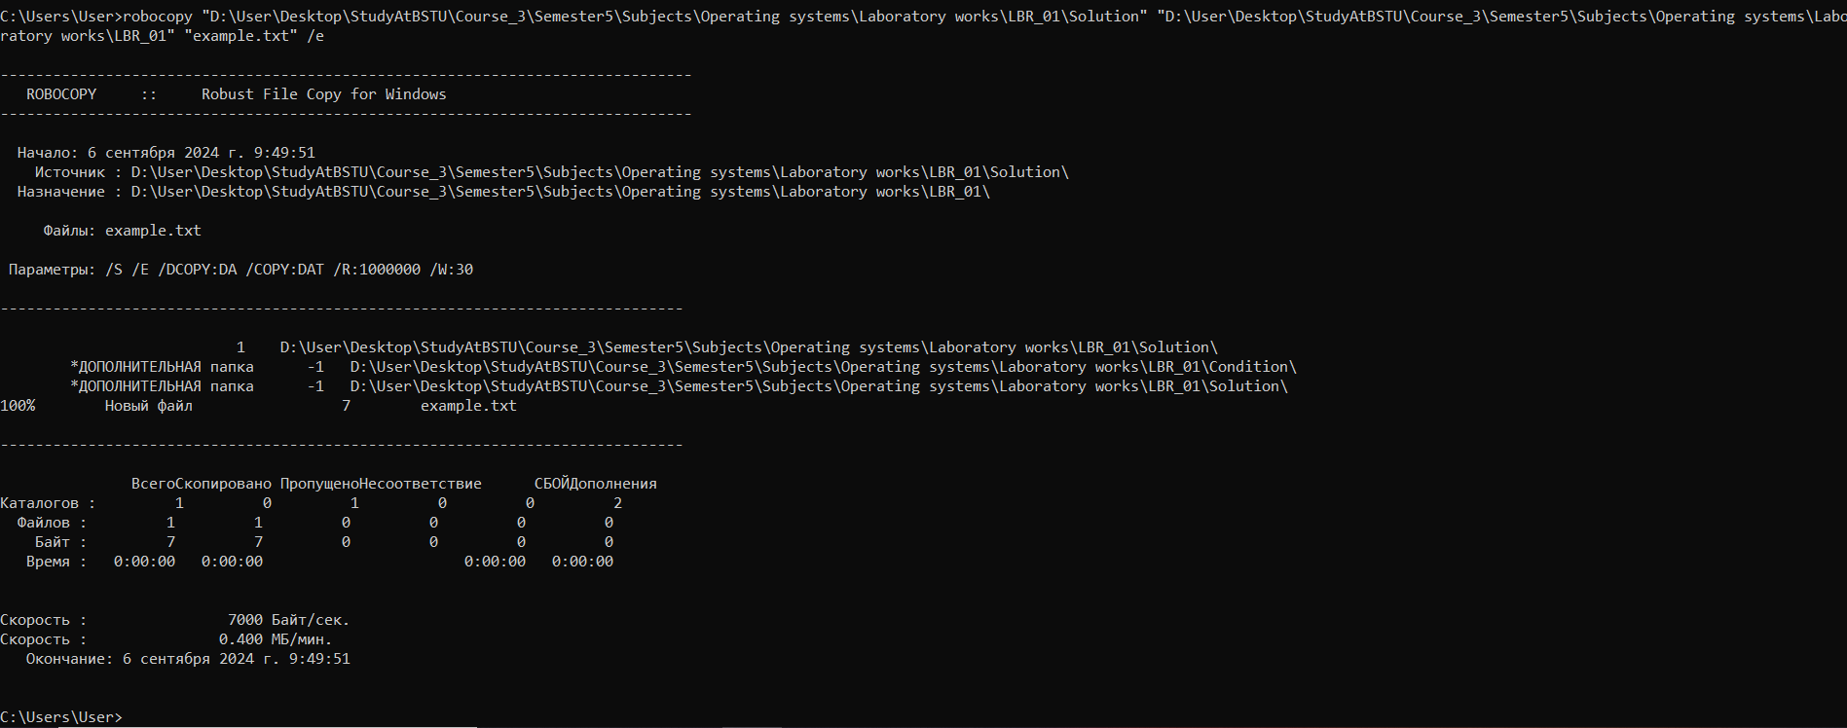

**Из:** 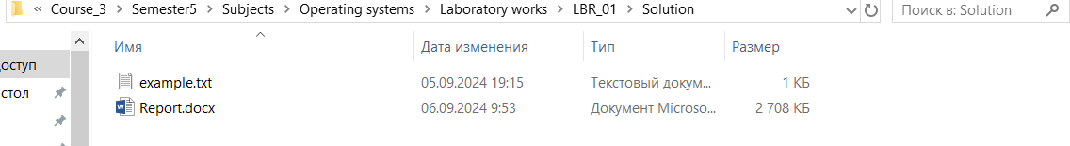

**В:**

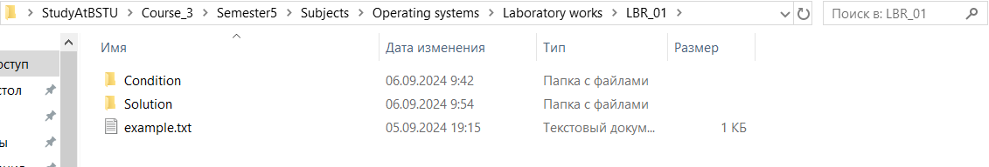

**Задание 04. Диагностические утилиты для сети**

1) 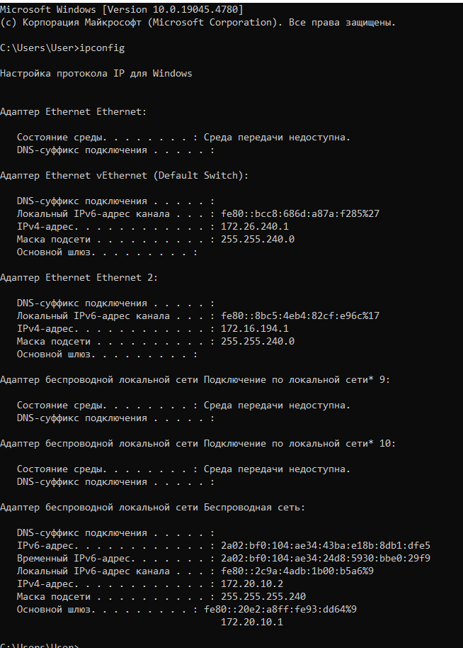

1) IPv4-адрес: 172.26.240.1

2) IPv4-адрес: 172.16.194.1

3) IPv4-адрес: 172.20.10.2

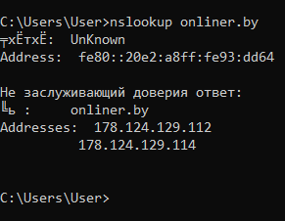

IP-адреса сайта onliner.by:

1) IPv4-адрес: 178.124.129.112 (Company: BELTELECOM-DATACENTER)

2) IPv4-адрес: 178.124.129.114 (Company: BELTELECOM-DATACENTER)

4. Проверьте связь с сайтом onliner.by с помощью команды ping.

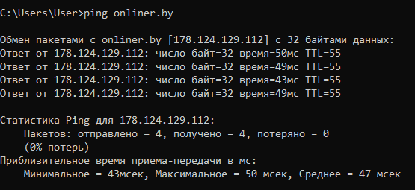

5. Проверьте связь с сайтом onliner.by с помощью команды pathping. Надежно ли работает сеть?

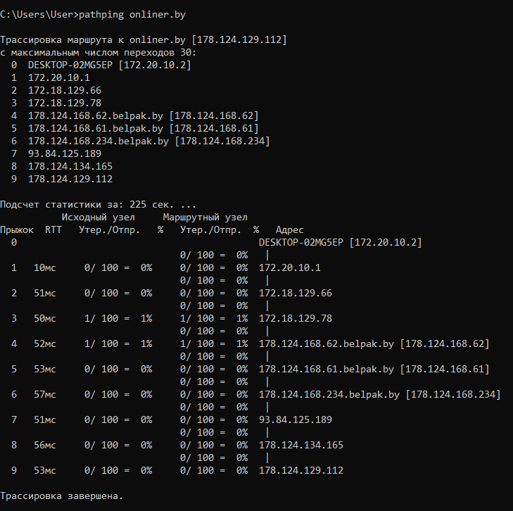

Сеть работает надежно, т.к. отправлены все пакеты, никакие пакеты утрачены не были.

6. Проследите путь до сайта onliner.by с помощью команды tracert.

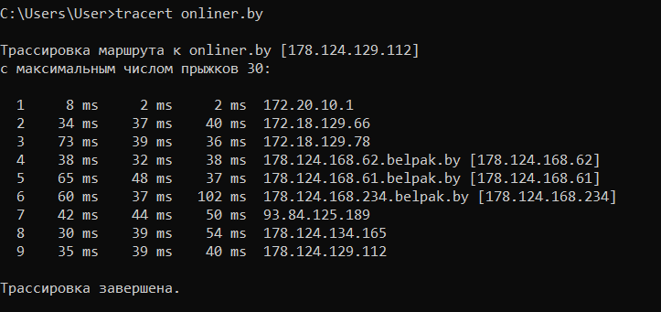

*Выходит ли трафик за пределы страны? Незнакомые адреса можно расшифровать с помощью базы RIPE или PTR-записей в DNS.*

Трафик за пределы РБ не выходит. Проверено с помощью RIPE.

7. Используя методику из пп. 2-3, определите, где размещены сайты [www.belstu.by](http://www.belstu.by), it.belstu.by.

[www.belstu.by](http://www.belstu.by):

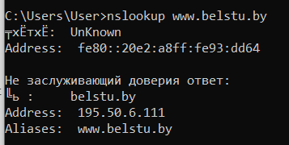

IP-адресс: 195.50.6.111 (Company: Belarusian Cloud Technologies)

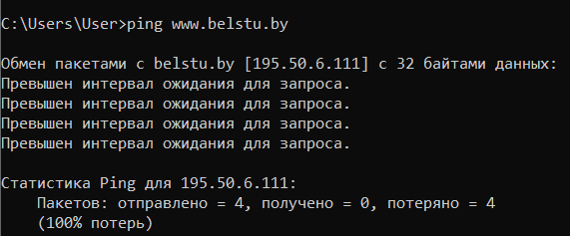

it.belstu.by:

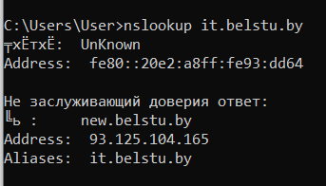

IP-адресс: 93.125.104.165 (Belarusian-American joint venture "Cosmos TV", Ltd.; Belarus ISP Company; Kiseleva str. 13; Minsk)

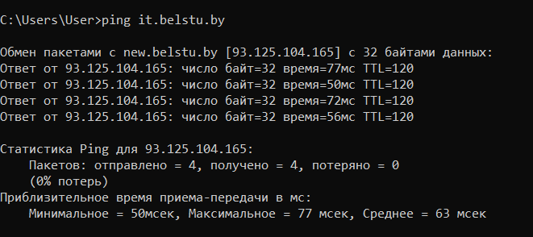

8. [Опционально] Включите любимый VPN и повторите действия пп. 5-6. Есть ли разница?

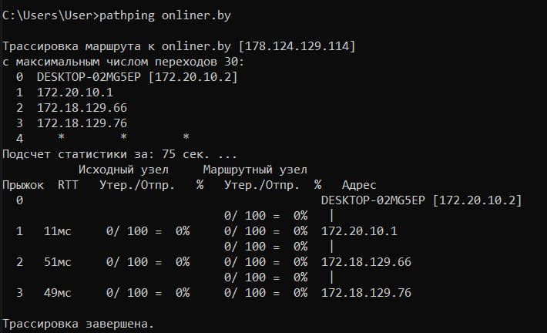

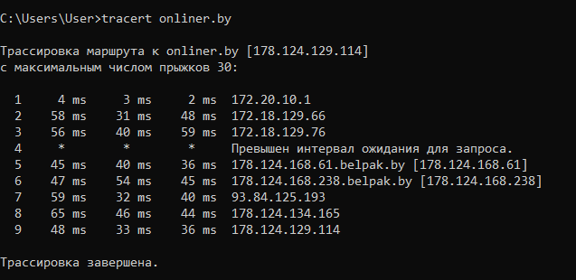

9. [Опционально] Отправьте HTTP-запрос на главную страницу сайта onliner.by с помощью команды telnet, используя порт 80.

Полноценно отправить запрос из telnet не удастся, достаточно получить ответ сервера **301 Moved Permanently** с переадресацией на https-версию сайта.

